МІСЦЕВЕ САМОВРЯДУВАННЯ
ВИКОНАВЧИЙ КОМІТЕТ ПОКРОВСЬКОЇ МІСЬКОЇ РАДИ
ДНІПРОПЕТРОВСЬКОЇ ОБЛАСТІ

РІШЕННЯ

"27" липня 2016 р. № 402
Про розподіл та попереднє визначення площ прибудинкових територій багатоквартирних будинків в кварталі, обмеженому вулицями Чайкіної Лізи, Незалежності, Освіти, для їх утримання, благоустрою та прибирання
__________________________________________

Розглянувши звернення ОСББ «НАДІЯ-27» щодо закріплення за багатоквартирним будинком № 27 по вул. Чайкіної Лізи в м. Покров прибудинкової території, на підставі Порядку розподілу та попереднього визначення площ прибудинкових територій житлових будинків в м. Покров для утримання, благоустрою та прибирання, затвердженому рішенням міської ради від 31.05.2016 № 12, керуючись ст. 7 Закону України «Про особливості здійснення права власності у багатоквартирному будинку», ст. 26 Закону України «Про місцеве самоврядування в Україні», виконком міської ради

В И Р І Ш И В:

1. Затвердити попередній розподіл та визначення площ прибудинкових територій житлових будинків в кварталі, обмеженому вулицями Чайкіної Лізи, Незалежності, Освіти міста Покров, для їх утримання, благоустрою та прибирання згідно додатку.

2. Об’єднанням співвласників багатоквартирних житлових будинків, управляючим компаніям, МКП «ЖЕО» керуватися в роботі по прибиранню та сезонному санітарному очищенню закріплених територій кварталу даним рішенням та схемою розподілу прибудинкових територій.

3. Контроль за виконанням цього рішення покласти на заступника міського голови Чистякова О. Г.

Міський голова О. М. Шаповал

Ломова З.П., 4-32-46

Додаток
до рішення виконкому
від 27.07.2016р. № 402.

Попередній розподіл та визначення площ прибудинкових територій житлових будинків в м. Покров для їх утримання, благоустрою та прибирання.

Квартал, обмежений вулицями

Чайкіної Лізи, Незалежності, Освіти

Умовні позначення:

Sж/к.- загальна площа житлового кварталу;

Lж/к.- довжина житлового кварталу;

b ж.к. – ширина житлового кварталу;
k – загальна кількість квартир житлового кварталу;
kⁿ –кількість квартир в окремому житловому будинку;
Sзаб.б.ⁿ - площа забудови під будинком, будівлею або спорудою кварталу;
Sзаб. – загальна площа забудови під житловими будинками будівлями та спорудами;
Sпр. – загальна площа прибудинкової території;
Sпр.1кв. – площа прибудинкової території на одну квартиру;
Sпр.(n)ж/б – площа прибудинкової території, закріплена за кожним багатоквартирним житловим будинком (n-кількість квартир в будинку).

Розрахунок:

Sж/к. = Lж/к х b ж.к .= 130 х 156 = 20280 м²;

Sзаб. = Sзаб.б.¹ + Sзаб.б.²…+ Sзаб.б.ⁿ = 438 + 580 + 1214+798+ 1226 + 644 = 4900 м²;

Sпр. = Sж/к.- Sзаб. = 20280 – 4900 = 15380 м²;
- k = k¹ + k²…+ kⁿ = 28+35+60+50+70 = 243 квартири;

Sпр.1кв. = Sпр./ k. = 15380/243 = 63,29 м²;
- Sпр.(28)ж/б = Sпр.1кв. х kⁿ = 63,29 х 28 = 1772 м²;
- Sпр.(35)ж/б = Sпр.1кв. х kⁿ = 63,29 х 35 = 2215 м²;
- Sпр.(50)ж/б = Sпр.1кв. х kⁿ = 63,29 х 50 = 3165 м²;
- Sпр.(60)ж/б = Sпр.1кв. х k ⁿ= 63,29 х 60 = 3798 м²;
- Sпр.(70)ж/б = Sпр.1кв. х k ⁿ= 63,29 х 70 = 4430 м².

№ п/п | Назва вулиці | № ж/б | Кільк-ть квартир в ж/б  kⁿ | Площа забудови Sзаб.б.ⁿ (м²) | Площа прибуд. територ Sпр.ж/б (м²)
1 | Л. Чайкіної | 19 | 28 | 438 | 1772
2 | Л. Чайкіної | 21 | 35 | 580 | 2215
3 | Л. Чайкіної | 23 | 60 | 1214 | 3798
4 | Л. Чайкіної | 25 | 50 | 798 | 3165
5 | Л. Чайкіної | 27 | 70 | 1226 | 4430
6 | Нежитлові будівлі і споруди | - | - | 644 | -
 | Всього |  | 243 | 4900 | 15380

СХЕМА

розподілу кварталу, обмежений вулицями
Соборна, Центральна, Чайкіної Лізи, бульваром 35-го мікрорайону

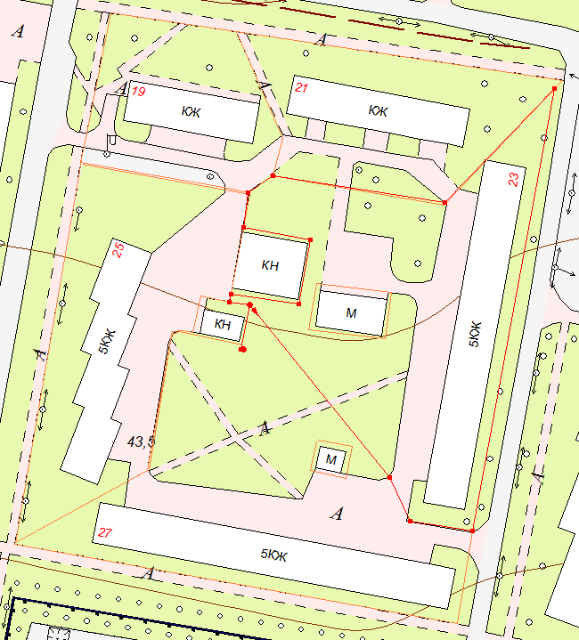

- умовні межі розподілу прибудинкової території;

Головний архітектор З. П. Ломова

Ломова З.П., 4-32-46

